PREGUNTAS:

1. Dada las señales x (n) y h(n) siguientes, determine la convolución mediante el método de la tabla:



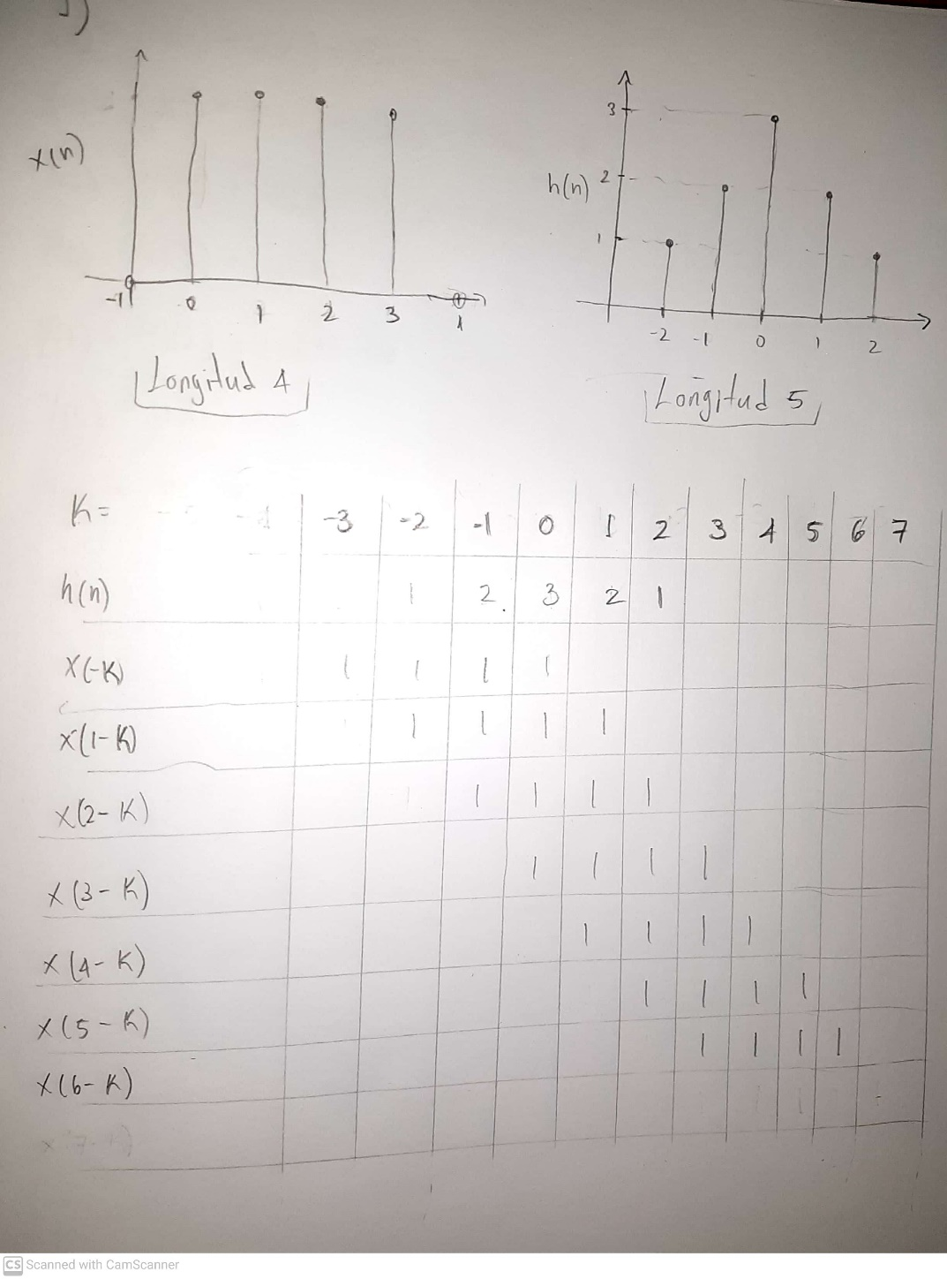

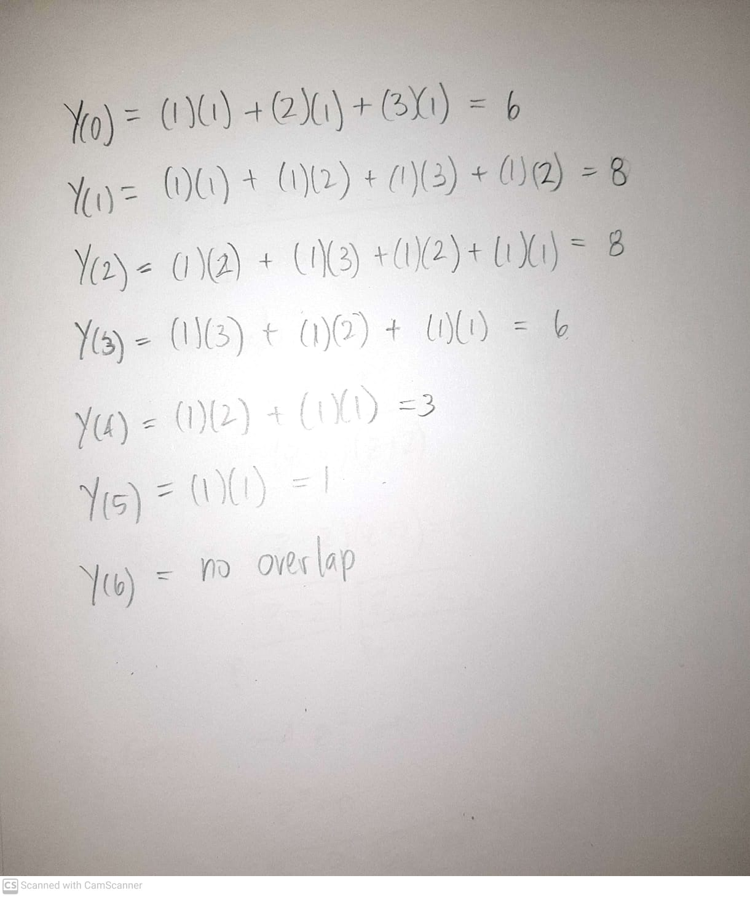

1. Dado y(n) = 5nx2(n) determine:
2. Si es lineal

El sistema no es lineal porque una de sus variables esta al cuadrado.

1. Si es causal

El sistema no es causal porque no hay desplazamiento en el tiempo.

1. Si es invariante en el tiempo

Un sistema es invariante en el tiempo si ante un desplazamiento de tiempo en la señal de entrada, se ocasiona un desplazamiento en el tiempo en la señal de salida. Por lo que este sistema es invariante en el tiempo, ya que posee una salida y(n) y una entrada x(n).

1. Dada la función H(z) siguiente:



Determine y(n)

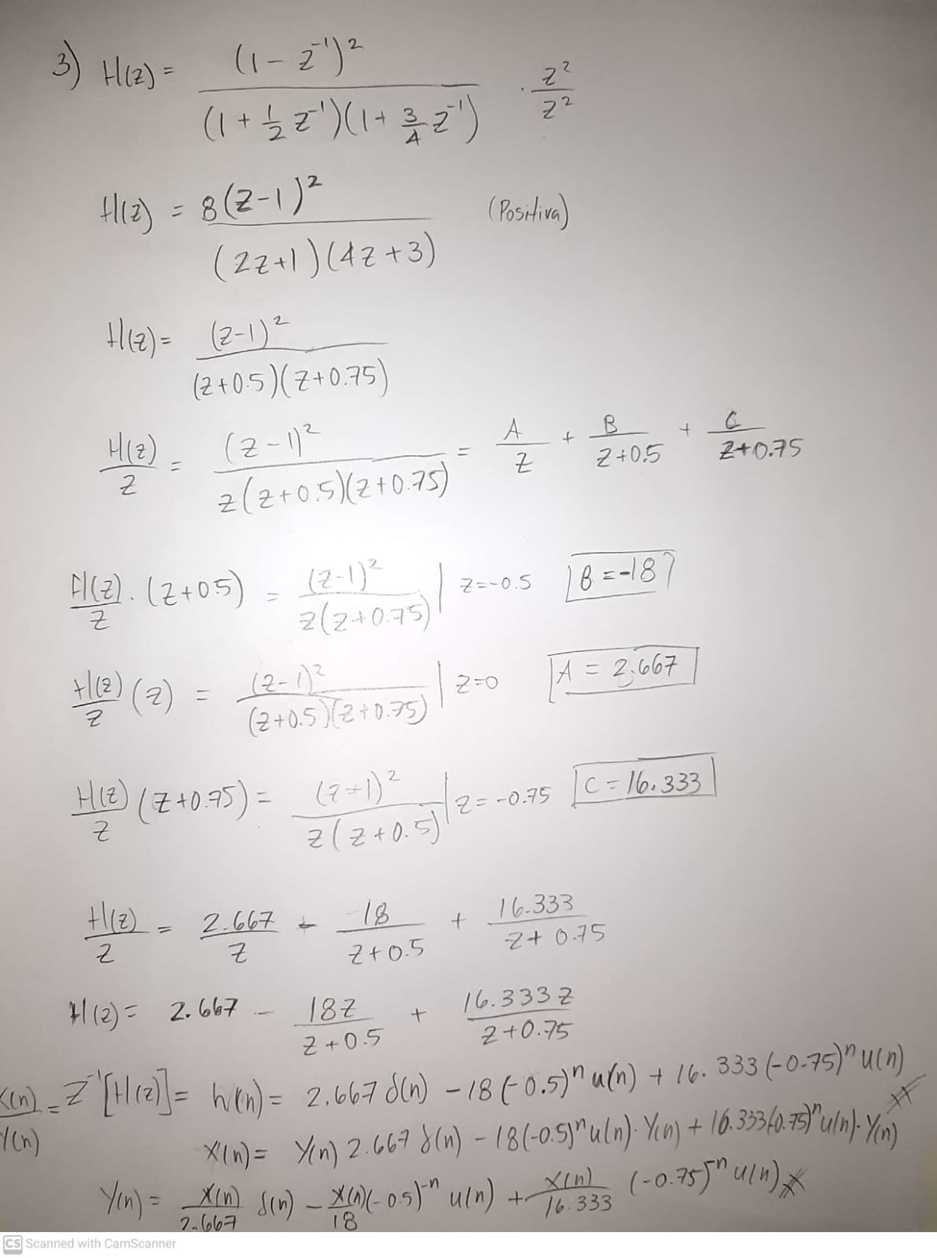



1. Dada la función siguiente:

* Ubique los polos y ceros en el plano correspondiente.

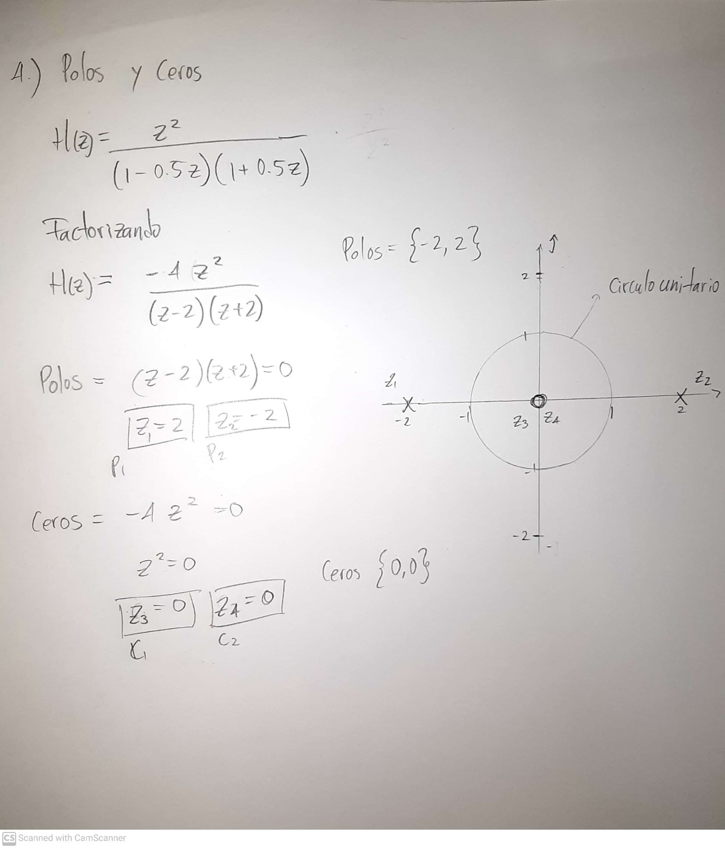

1. A partir de la y(n) obtenida en el inciso 3,
2. determine la respuesta al impulso unitario, para condición inicial x(-1)=0
3. escriba la respuesta al impulso unitario

